追红色革命星火，忆军民鱼水情怀——经济管理学院组织退休教师参观沙家浜红色教育基地
为迎接党的98岁生日，弘扬革命精神，增强退休教师的责任感和使命感，近日，经济管理学院退休党支部组织全院退休教师赴沙家浜红色教育基地参观学习，共同瞻仰红色遗迹、缅怀先烈遗志、追忆革命历史，接受红色教育。
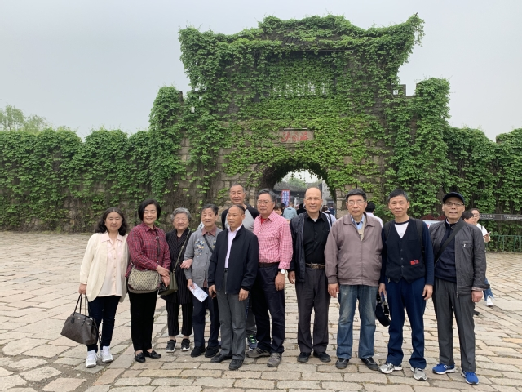
退休教师合影留念
老教师们怀揣崇敬与景仰，瞻仰了叶飞题词的照壁，穿过为纪念新四军抗日而建的东进桥，随后参观了沙家浜革命历史纪念馆。馆内通过多幅革命历史图片、文物，利用多媒体景箱、场景复原等现代化手段，形象逼真地再现了当年沙家浜抗日军民鱼水情深、共同抗敌的感人事迹，老师们重温了新四军战士为抗日救国，建立新的抗日根据地的英雄事迹，细致学习了参加首次芦荡会议的三十六名伤病员英勇革命斗争的故事，以及当地百姓关心、照顾、掩护受伤革命战士的感人壮举。以沙奶奶、阿庆嫂为代表的群众，利用茂密的芦苇荡作战场，坚持与日寇、敌伪军巧妙周旋，斗智斗勇的画面也在展厅中呈现，军爱民、民拥军，军队和老百姓谱写了一曲曲鱼水情深的动人故事，建立了以阳澄湖为中心的苏常太根据地。
此次参观学习过程中，退休老师们互动话题离不开芦苇荡、新四军、阿庆嫂，大家纷纷表示要时刻牢记革命历史，感念幸福生活的来之不易，更好地发挥“五老”功能为进一步弘扬党的优良传统，教育引导青年学生贡献自己的力量。
（撰稿、摄影：张闻）

